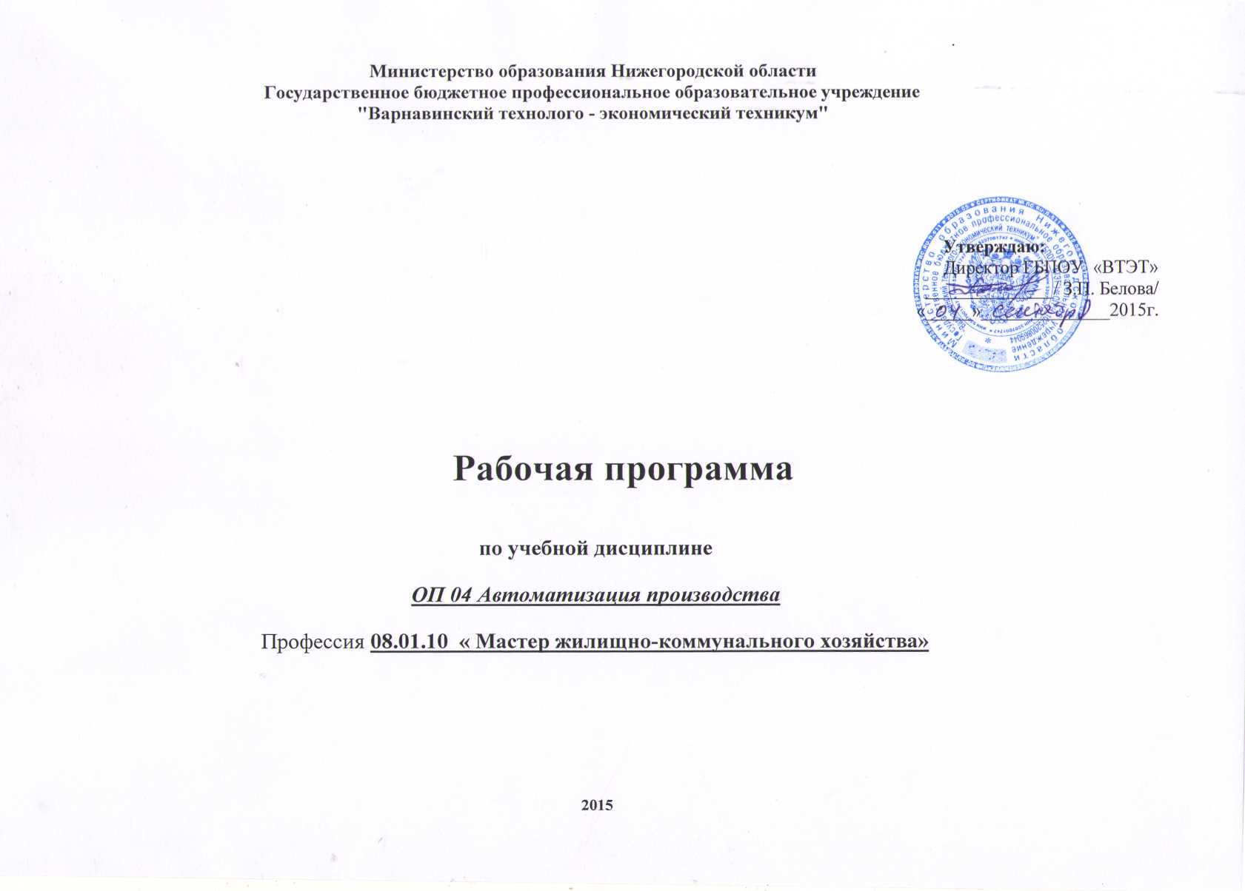
Программа учебной дисциплины ОП.04 Автоматизация производства разработана на основании Федерального государственного стандарта среднего профессионального образования по профессии 08.01.10 «Мастер жилищно-коммунального хозяйства»

Организация – разработчик: ГБПОУ «Варнавинский технолого-экономический техникум»

Рассмотрена предметно-цикловой Заместитель директора

комиссией по учебно производственной работе

протокол № ___

от ___________20 ___г. _______________/Смирнов В.М/

Разработчики:

Замолин С.В. – мастер производственного обучения ГБПОУ «ВТЭТ»

Эксперты:

Техническая экспертиза: Балмина Г.Н.- методист ГБПОУ «ВТЭТ»

Содержательная экспертиза: Малышев Е.Г.- главный инженер МУП «Варнавинкоммунсервис»

СОДЕРЖАНИЕ
 | стр.
1.​ ПАСПОРТ ПРИМЕРНОЙ ПРОГРАММЫ УЧЕБНОЙ ДИСЦИПЛИНЫ | 5
2.​ СТРУКТУРА И ПРИМЕРНОЕ СОДЕРЖАНИЕ УЧЕБНОЙ ДИСЦИПЛИНЫ | 5
3.​ УСЛОВИЯ РЕАЛИЗАЦИИ ПРИМЕРНОЙ ПРОГРАММЫ УЧЕБНОЙ ДИСЦИПЛИНЫ | 8
4.​ КОНТРОЛЬ И ОЦЕНКА РЕЗУЛЬТАТОВ ОСВОЕНИЯ УЧЕБНОЙ ДИСЦИПЛИНЫ | 8

1. паспорт ПРОГРАММЫ УЧЕБНОЙ ДИСЦИПЛИНЫ
Автоматизация производства

1.1. Область применения программы
Программа учебной дисциплины является частью основной профессиональной образовательной программы в соответствии с ФГОС по профессии 08.01.10 Мастер жилищно-коммунального хозяйства, базовой подготовки
1.2. Место дисциплины в структуре основной профессиональной образовательной программы: дисциплина входит в общепрофессиональный цикл
1.3. Цели и задачи учебной дисциплины – требования к результатам освоения дисциплины:
В результате освоения дисциплины обучающийся должен уметь:
Производить настройку простейших систем автоматизации, анализировать работу автоматических систем управления и определять выход параметров из штатных режимов;
В результате освоения дисциплины обучающийся должен знать:
Основы техники измерений, классификацию средств измерений, контрольно-измерительные приборы, основные сведения об автоматических системах регулирования, общие сведения об автоматических системах управления;
1.4. Рекомендуемое количество часов на освоение учебной дисциплины:
максимальной учебной нагрузки обучающегося 54 час., в том числе:
обязательной аудиторной учебной нагрузки обучающегося 38 час.;
самостоятельной работы обучающегося 16 часов.

2. СТРУКТУРА И СОДЕРЖАНИЕ УЧЕБНОЙ ДИСЦИПЛИНЫ
2.1. Объем учебной дисциплины и виды учебной работы

Вид учебной работы | Объем часов
Максимальная учебная нагрузка (всего) | 54
Обязательная аудиторная учебная нагрузка (всего) | 38
Самостоятельная работа обучающегося (всего) | 16
Итоговая аттестация в форме дифференцированного зачёта.

.2. СТРУКТУРА И ПРИМЕРНОЕ СОДЕРЖАНИЕ УЧЕБНОЙ ДИСЦИПЛИНЫ
2.1. Объем учебной дисциплины и виды учебной работы
Вид учебной работы | Объем часов
Максимальная учебная нагрузка (всего) | 54
Обязательная аудиторная учебная нагрузка (всего) | 38
в том числе:
Самостоятельная работа обучающегося (всего) | 16
в том числе:
подготовка ответов на вопросы
оформление отчетов по практическим работам,
подготовка рефератов, докладов,
домашняя работа, выполнение конспектов.
Итоговая аттестация в форме тестирования | -
 | -

2.2. Тематический план и содержание учебной дисциплины «Автоматизация производства»
Наименование разделов и тем | Содержание учебного материала, самостоятельная работа обучающихся, курсовая работ (проект) | Объем часов | Уровень освоения
1 | 2 | 3 | 4
Раздел 1. | Автоматизация производства
Тема 1.1.  Автоматизация сварочных процессов | Содержание | 16
Тема 1.1.  Автоматизация сварочных процессов | 1.Основы теории автоматического регулирования и управления сварочными процессами. | 2
Тема 1.1.  Автоматизация сварочных процессов | 2.Свойства систем автоматического регулирования. | 2
Тема 1.1.  Автоматизация сварочных процессов | 3.Повышение точности и качества автоматического регулирования. | 2
Тема 1.1.  Автоматизация сварочных процессов | 4.Разомкнутые системы автоматического управления. | 2
Тема 1.1.  Автоматизация сварочных процессов | 5.Системы автоматической стабилизации сварочных процессов. | 2
Тема 1.1.  Автоматизация сварочных процессов | 6. Системы программного управления. | 2
Тема 1.1.  Автоматизация сварочных процессов | 7.Оборудование для автоматической сварки под флюсом. | 2
Тема 1.1.  Автоматизация сварочных процессов | 8. Оборудование для автоматической наплавки | 2
Тема 1.1.  Автоматизация сварочных процессов | Самостоятельная работа обучающегося по теме  Подготовка реферата  Подготовка к занятиям с использованием конспекта лекций и различных источников  Работа с техническими справочниками, ГОСТами. | 6
Тема 1.2.  Автоматизация работы систем отопления и режимов потребления теплоты | Содержание | 10
 | 1.Схемы автоматизации центральных и индивидуальных тепловых пунктов. | 2
 | 2.Методы учета расхода теплоты. | 2
 | 3.Принципы работы приборов учета теплоты. | 2
 | 4.Методы автоматизации систем отопления. | 2
 | 5.Автоматизация нагревательных приборов. | 2
 | Самостоятельная работа обучающегося по теме  Подготовка реферата  Подготовка к занятиям с использованием конспекта лекций и различных источников  Работа с техническими справочниками, ГОСТами. | 5
Тема 1.3.  Автоматизация систем водоснабжения и водоотведения. | Содержание | 12
 | 1.Характеристика производственных процессов, как объектов автоматизации. | 2
 | 2.Особенности автоматизации водопроводно-канализационных сооружений. | 2
 | 3.Объм и степень автоматизации. | 2
 | 4.Автоматизация насосных станций. | 2
 | 5.Автоматизация водопроводных сооружений. | 2
 | 6.Автоматизации канализационных сооружений. | 2
 | Самостоятельная работа обучающегося по теме  Подготовка реферата  Подготовка к занятиям с использованием конспекта лекций и различных источников  Работа с техническими справочниками, ГОСТами. | 5
Всего: |  | 54

Для характеристики уровня освоения учебного материала используются следующие обозначения:
1. – ознакомительный (узнавание ранее изученных объектов, свойств);
2. – репродуктивный (выполнение деятельности по образцу, инструкции или под руководством)
3. – продуктивный (планирование и самостоятельное выполнение деятельности, решение проблемных задач)
3. УСЛОВИЯ РЕАЛИЗАЦИИ ПРОГРАММЫ ДИСЦИПЛИНЫ
3.1. Требования к минимальному материально-техническому обеспечению
Реализация программы дисциплины требует наличия учебного кабинета «Автоматизация производства», лаборатории механических испытаний.
Оборудование учебного кабинета:
-​ посадочные места обучающихся - 28;
-​ рабочее место преподавателя -1;
-​ комплект учебно-наглядных пособий «Автоматизация производства»;
-​ средства механизации и автоматизации производственного процесса;
-​ Приборы и аппараты систем автоматизированного управления;
-​ Микропроцессорные системы автоматизированного управления;
-​ Гибкие автоматизированные системы.
Технические средства обучения:
-​ компьютер, мультимедиа проектор Оборудование учебного кабинета:
3.2. Информационное обеспечение обучения
Перечень рекомендуемых учебных изданий, Интернет-ресурсов, дополнительной литературы
Основные источники:
1.Пантелеев В.Н., Прошин В.М.Основы автоматизации производства. Контрольные материалы: Учебное пособие/ Пантелеев В.Н., Прошин В.М – М.: Академия, 2012.-112 с.
2.Пантелеев В.Н. Основы автоматизации производства: учебное пособие/ Пантелеев В.Н., Прошин В.М. – М.: Академия, 2008.-192с.
Дополнительные источники:
1.Шандров Б.В. Автоматизация производства (металлообработка): учебник/ Б.В.Шандров, А.Д. Чудаков. – М: Академия, 2002.-256.
4. КОНТРОЛЬ И ОЦЕНКА РЕЗУЛЬТАТОВ ОСВОЕНИЯ ДИСЦИПЛИНЫ
Контроль и оценка результатов освоения дисциплины осуществляется преподавателем в процессе проведения практических занятий и лабораторных работ, тестирования, а также выполнения обучающимися индивидуальных заданий, проектов, исследований.
Результаты обучения  (освоенные умения, усвоенные знания) | Формы и методы контроля и оценки результатов обучения
Умения:
Использовать в трудовой деятельности средства механизации и автоматизации производственного процесса; | Контроль и оценка выполнения самостоятельной работы, домашние работы.
Знания:
•​ Цели и задачи автоматизации производства; | Оценка выполнения тестовых заданий, домашняя работа.
•​ Структуру систем автоматизированного управления; | Составление структурных схем.
•​ Приборы и аппараты систем автоматизированного управления; | Контроль и оценка выполнения самостоятельной работы.
•​ Микропроцессорные системы автоматизированного управления; | Оценка выполнения тестовых заданий, домашняя работа.
•​ Гибкие автоматизированные системы. | Составление структурных схем.
3.4.Самостоятельная работа
Формы самостоятельной работы:
- проработка конспектов занятий, учебной и специальной технической литературы;
- оформление отчетов и подготовка к их защите;
-решение вариантных задач, кроссвордов;
-подготовка рефератов.
Формы контроля самостоятельной работы:
-проверка заданий, рефератов, конспектов.
Формы и методы контроля и оценки результатов обучения должны позволять проверять у обучающихся не только сформированность профессиональных компетенций, но и развитие общих компетенций и обеспечивающих их умений.

Результаты  (освоенные профессиональные компетенции) | Основные показатели оценки результата | Формы и методы контроля и оценки
ПК 1.1. Обеспечивать эксплуатацию системы водоснабжения и водоотведения здания | способность выполнять работы по монтажу системы водоснабжения и водоотведения здания | экспертная оценка выполнения практических заданий, самостоятельных работ, профессиональных задач по выполнению монтажных работ конкретного объекта.
ПК 1.2. Обеспечивать эксплуатацию системы отопления здания. | Способность вводить в эксплуатацию системы отопления здания | экспертная оценка выполнения практических заданий, самостоятельных работ, профессиональных задач по выполнению монтажных работ конкретного объекта.
ПК 2.1. Осуществлять ремонт системы водоснабжения и водоотведения здания. | Способность производить ремонт системы водоснабжения и водоотведения здания | экспертная оценка выполнения практических заданий, самостоятельных работ, профессиональных задач по выполнению монтажных работ конкретного объекта.
ПК 2.2. Осуществлять ремонт системы отопления здания. | Способность производить ремонт системы отопления здания | экспертная оценка выполнения практических заданий, самостоятельных работ, профессиональных задач по выполнению монтажных работ конкретного объекта.

Результаты  (освоенные общих компетенции) | Основные показатели оценки результата | Формы и методы контроля и оценки
ОК 1. Понимать сущность и социальную значимость будущей профессии, проявлять к ней устойчивый интерес | -обоснование выбора будущей профессии.  -понимание социальной значимости будущей профессии.  -проявление устойчивого интереса к будущей профессии. | экспертное наблюдение за выполнением практических заданий, самостоятельных работ, устного опроса и мини проектного задания

ОК 2. Организовывать собственную деятельность, исходя из цели и  способов ее достижения, определенных руководителем. | - обоснование выбора и применения методов и способов решения профессиональных задач в области разработки технологических процессов;  - демонстрация эффективности и качества выполнения профессиональных задач; | экспертное наблюдение за выполнением практических заданий, самостоятельных работ, устного опроса и мини проектного задания
ОК 3. Анализировать рабочую ситуацию, осуществлять текущий и  итоговый контроль, оценку и коррекцию собственной деятельности, нести  ответственность за результаты своей работы. | - демонстрация способности принимать решения в стандартных и нестандартных ситуациях и нести за них ответственность; | экспертное наблюдение за выполнением практических заданий, самостоятельных работ, устного опроса и тестового задания, решения творческих задач производственного характера
ОК 4. Осуществлять поиск информации, необходимой  для эффективного выполнения профессиональных задач | - нахождение и использование информации для эффективного выполнения профессиональных задач, профессионального и личностного развития; | экспертное наблюдение за выполнением практических заданий, самостоятельных работ, устного опроса и тестового задания, решения творческих задач производственного характера
ОК 5. Использовать информационно-коммуникационные технологии в профессиональной деятельности. | - демонстрация навыков использования информационно-коммуникационные технологии в профессиональной деятельности; | экспертное наблюдение за выполнением практических заданий, самостоятельных работ, устного опроса
ОК 6. Работать в команде, эффективно общаться с коллегами, руководством, клиентами. | - взаимодействие с обучающимися, преподавателями и мастерами в ходе обучения;  - проявление ответственности за работу подчиненных; | экспертное наблюдение за выполнением практических заданий, самостоятельных работ, устного опроса и тестового задания, решения творческих задач производственного характера с применением новых информационных технологий
ОК 7. Исполнять воинскую обязанность, в том числе с применением полученных профессиональных знаний (для юношей). | - демонстрация готовности к исполнению воинской обязанности; | интерпретация результатов наблюдений за обучающимися (участие в деловых играх, дискуссиях, диспутах, работе в группах)

4. КОНТРОЛЬ И ОЦЕНКА РЕЗУЛЬТАТОВ ОСВОЕНИЯ
ДИСЦИПЛИНЫ
4.1Текущий контроль
Перечень точек  рубежного контроля | Охват тем  (указать номера тем, подлежащих контролю) | Форма контроля
 | Темы 2.1.- 2.3. Принципы управления производством | Тестовый контроль
4. КОНТРОЛЬ И ОЦЕНКА РЕЗУЛЬТАТОВ ОСВОЕНИЯ
ДИСЦИПЛИНЫ
4.1Текущий контроль
Перечень точек  рубежного контроля | Охват тем  (указать номера тем, подлежащих контролю) | Форма контроля
 | Темы 2.1.- 2.3. Принципы управления производством | Тестовый контроль

Итоговый контроль по дисциплине автоматизация производства
Вопросы к дифференцированному зачету:
Вариант 1
1.Что такое технологический процесс?
а) процесс создания, накопления, обработки и транспортирования изделий, материалов;
б) обмен информацией между объектом и системой управления;
в) воздействие человека на объект управления.
2. Какие значения характеризуют технологический параметр?
а) номинальные;
б) регламентные;
в) предельные;
г) все перечисленное.
3.Где устанавливаются датчики?
4..Какие кабели лучше использовать для защиты от электрических полей?
а) с общим экраном;
б) с экранированными жилами;
в) с витыми парами;
г) все ответы верны.
5.Электромагнитные реле предназначены для
а) перемещения распределительных устройств пневмо – и гидроприводов;
б) перемещения контактных пружин;
в) замыкания и размыкания магнитных цепей;
г) все перечисленное.
6.Гибкое автоматизированное производство обеспечивает (укажите неверные ответы):
а) повышение производительности труда в 2-3 раза;
б) сравнительно длительную переналадку оборудования на выпуск новой номенклатуры продукции;
в) снижение себестоимости продукции;
г) повышение качества продукции;
7.В каких случаях используют условный алгоритм?
А условие выбора не определено;
Б) необходимо выбрать один из двух или нескольких вариантов действий;
В) условие является необязательным к выполнению.
8.САР является адаптивной, если она
а) управляет процессом без помощи оператора;
б) корректирует управление процессом при различных возмущающих воздействиях;
в) не реагирует на наличие возмущающих воздействий.
9.Что определяют регламентные границы параметров?
10.Цифроаналоговый преобразователь служит для
а) преобразования аналоговой величины в цифровой код;
б) передачи сигналов датчиков в ЭВМ;
в) преобразования цифровой величины в аналоговую.
11.Исполнительный механизм-это
а) механизм, исполняющий сигналы от датчиков;
б) преобразователь управляющих сигналов в дискретные;
в) устройство, осуществляющее включение или перемещение рабочих органов.
12.Укажите два верных ответа по поводу различий между жесткими и гибкими производственными системами?
а) управление жесткими автоматизированными системами осуществляется с помощью ЭВМ;
б) жесткие автоматизированные системы работают с жесткой логикой и настроены на выпуск продукции одной номенклатуры;
в) управление гибкими автоматизированными системами осуществляется с помощью командоаппаратов;
г) гибкие автоматизированные системы являются перепрограммируемыми и настроены на выпуск продукции широкой номенклатуры.

Вариант 2
1.Что изучает автоматика?
а) применение ЭВМ в промышленности и быту;
б) общие законы управления в неживой природе;
в) станки с ЧПУ и роботы.
2.Какая САР называется стабилизирующей?
а) в которой параметр изменяется по определенному закону;
б) в которой параметр поддерживается неизменным;
в) в которой параметр изменяется в соответствии с программой.
3.Выделите (подчеркните) технические средства управления для аналоговых и дискретных сигналов САУ, не входящих в САК
Переходные устройства, коммутаторы, усилители, регистры, исполнительные механизмы, устройства нормализации, аналого-цифровые преобразователи, запоминающие устройства, цифроаналоговые преобразователи, рабочие органы счетчика.
4.Что включают в себя переходные устройства?
а) кабели;
б) разъемы;
в) клеммные колодки;
г) все перечисленное.
5.Какое регулирование используется в двигателях постоянного тока с возбуждением от постоянных магнитов?
а) реостатное;
б) полюсное;
в) якорное;
г) фазовое.
6.Что называется сопряжение ЭВМ с объектом управления?
а) организация связи технических средств АСУ ТП с ЭВМ;
б) Постепенное встраивание ЭВМ в систему управления;
в) расположение ЭВМ по отношению к объекту управления;
г) все перечисленное.
7.Что может быть объектом управления
а) автомобиль;
б) металлургический комбинат;
в) самолет;
г) все перечисленное.
8.Что обеспечивает система автоматического управления?
а) сбор, обработку, передачу и представление информации оператору;
б) контроль и управление технологическим параметром;
в) воздействие на объект по результатам анализа информации.
9.Датчик называется активным, если он преобразует
10. Назовите основные параметры и характеристики электронного усилителя?
а) коэффициент усиления;
б) амплитудная характеристика;
в) амплитудно-частотная характеристика;
г) все перечисленное.
11.По виду используемой энергии исполнительные механизмы подразделяются на
а) электрические;
б) гидравлические;
в) пневматические;
г) все перечисленное.
12. Где располагается электронная аппаратура АСУ ТП и ЭВМ?
а) непосредственно на технологическом оборудовании;
б) вблизи ЭВМ;
в) в отдельном помещении;
г) в любом другом удобном для оператора месте.
Критерии оценки
результатов освоения учебной дисциплины
«Автоматизация производства»
Оценка | Критерии оценки
«5» | Правильно выбраны 11 или 12 ответов
«4» | Правильно выбраны 10 ответов
«3» | Правильно выбраны 9 ответов
«2» | Правильно выбраны 8 и менее ответов

